前期キャリアガイダンス
202１年４月
ソーシャルデザイニング研究所

■キャリアガイダンスの目的
・充実した大学〜社会人生活を送るための方法を知る
・TCU-FORCEの活用の仕方を理解する

■未来についてどんなイメージがありますか？

■最高の学生生活を過ごすための大切な考え方
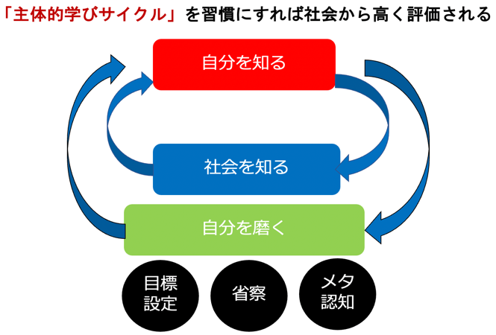
■人事が求めているものとは？

■主体的な学びを支援するTCU FORCE（FOR Career Enrollment※）
TCUFORCE
紹介動画（YouTube）
TCU FORCE（Tokyo City University FOR Career Enrollment※）とは、大学在学中にあなたが取得する単位や資格、留学、課外活動の 実績などを、記録・登録し、身につけた力を客観的に“見える化”するシステムのこと。あなたが掲げた夢の実現 に向けて、どんな目標を立て、実行し、評価・改善していけばよいのか、そのために都市大が用意するどんな 支援プログラムを利用すればよいのか、自分で考え、選び、学んでいくための助けになることでしょう。
※Enrollment とは記載･登録･入学の意味
■FORCE入力手順（目標設定）
①トップ画面からスクロールを行い、「目標・省察」をタップ
②学年、年度を確認し、該当年度の「目標入力」をタップ
③ポップアップした画面に目標を入力 → 入力完了後に「保存」をタップ

■前期の目標を設定してみよう
前期、目標を立てて、やってみようと思うこと
●学業 | - 学業以外

【目標を立てる際のレベルアップポイント】
理想ではなく着実にできる小さな目標から設定しよう（短期と長期目標）
“動詞”で書く （例）１日10分ずつやる、問題集を１冊買う、模擬試験を受験する
“数字”を使う （例）１日5分〜、１週間で〜、テストで80点以上とる など
“期限”を設ける （例）××月までに〜、××週間以内に〜、×日以上〜
友達と共有し、刺激し合ったりして、同じ目標の仲間を見つけて取り組む

■日々の活動を記録しよう（あしあと作成について※非公開）
日々の活動記録ができる機能です ファイル添付も可能です。自身の日々の活動の備忘録やメモに。

■大学の窓口をフル活用しよう
将来のことやキャリアについて、わからないこと、聞いてみたいこと、相談したいことなどあれば、気軽にキャリア支援センターを活用しましょう。メールでの相談の他、WEBを利用したオンラインの相談も可能です。
【Zoom（オンライン個人相談）申し込み方法】
学生向けポータルサイト⇒「お知らせ(学内掲示）」からキャリア支援センター発信のお知らせにて面談方法を確認ください。各キャンパスともZoomオンラインで面談対応が可能です。
以上

